PHP生成唯一会员卡号
一、开发环境
1、环境搭建：Windows 8+Apache 2.4.18+MySQL 5.7.11+PHP 7.1.0 。
2、文本编辑器：Sublime Text3。
二、主要技术
本实验主要通过对接收到的数字进行进制间的转换，计算校验码和地区编号的拼接，从而生成一个最大能满足6000万会员的10位数的卡号。
- 具体步骤
新建code.php文件，定义Code类。
①定义密码字典
private $dic = array(
0=>'0', 1=>'1', 2=>'2', 3=>'3', 4=>'4', 5=>'5', 6=>'6', 7=>'7', 8=>'8', 9=>'9',
10=>'A', 11=>'B', 12=>'C', 13=>'D', 14=>'E', 15=>'F', 16=>'G', 17=>'H', 18=>'I',
19=>'J', 20=>'K', 21=>'L', 22=>'M', 23=>'N', 24=>'O', 25=>'P', 26=>'Q', 27=>'R',
28=>'S', 29=>'T', 30=>'U', 31=>'V', 32=>'W', 33=>'X', 34=>'Y', 35=>'Z'
);
②定义十进制转三十六进制方法encodeID
public function encodeID($int, $format=8) {
$dics = $this->dic;
$dnum = 36; //进制数
$arr = array ();
$loop = true;
while ($loop) {
$arr[] = $dics[bcmod($int, $dnum)];
$int = bcdiv($int, $dnum, 0);
if ($int == '0') {
$loop = false;
}
}
if (count($arr) < $format)
$arr = array_pad($arr, $format, $dics[0]);

return implode('', array_reverse($arr));
}
③新建index.php用于接收数据
<table width="480" border="1">
<tr>
<td colspan="2">输入一个1-10,000,000的数字，会生成一个10位的卡号。</td>
</tr>
<tr>
<td>设置3位数的前缀</td>
<td><input type="text" class="input" id="pre_num" maxlength="8"></td>
</tr>
<tr>
<td>请输入一个数字：</td>
<td><input type="text" class="input" id="card" maxlength="8"></td>
</tr>
<tr>
<td colspan="2"><input type="button" class="btn" id="getCard" value="生成卡号"></td>
</tr>
<tr>
<td colspan="2"><div id="result"></div></td>
</tr>
</table>
④引入JS类库，用javascript向code.php发出请求
<script type="text/javascript" src="jquery.min.js"></script>
<script type="text/javascript">
$(function(){
$("#getCard").click(function(){
var card = $("#card").val();
var pre_num = $("#pre_num").val();
$.post("code.php",{no:card,pre:pre_num},function(msg){
switch(msg){
case "0":$("#result").html('请输入3位数的编码！');break;
case "1":$("#result").html('输入数字出错！');break;
default:$("#result").html('生成卡号为：'+msg);
}
});
});
});
</script>
⑤code.php接收数据，实例化code类，生成卡号，前台打印
$card_pre = intval($_POST['pre']);
if ($card_pre==null || strlen($card_pre) !=3) {
echo '0';exit;
}
$no = intval($_POST['no']);
if($no==0 || $no>=10000000){
echo '1';exit;
}
$code = new Code();
$card_no = $code->encodeID($no,5);

$card_vc = substr(md5($card_pre.$card_no),0,2);
$card_vc = strtoupper($card_vc);
echo $card_pre.$card_no.$card_vc;

四、网页测试
打开WAMPServer服务器，在浏览器中运行index.php文件，显示页面如下图所示：
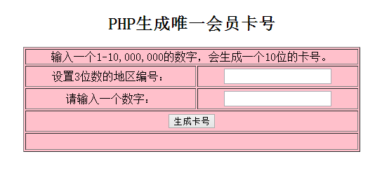
图1.主页面
输入地区编号和数字，点击生成卡号，结果如下：
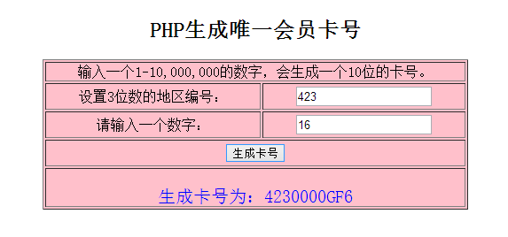
图2.生成卡号结果

